荆州市职业教育中心
中等职业教育质量年度报告
（2025）

二〇二五年十二月二十 日

目录
目录 2
一、发展概述 4
（一）基本情况 4
1.学校简介 4
2.师生规模 5
3.专业设置 6
（二）办学条件 7
1.重要指标 7
2.数字化校园 8
3.办学经费 8
（三）办学成果 9
二、人才培养 9
（一）立德树人 9
1.思政育人 9
2.劳动育人 10
3.五育并举 11
（二）队伍建设 12
1.培训与培养 12
2.教研科研 16
3.教师比赛 17
（三）在校体验 17
1.奖励资助 17
2.社团活动 19
3. 三全育人——换图片 20
（四）就业质量 22
1.就业情况 22
2.升学情况 22
（五）创新创业 23
（六）技能成长 24
三、服务贡献 24
（一）服务行业企业 24
1.人才支撑 24
2.技术研发 24
（二）服务地方发展 25
1.产业对接 25
2.育训并举 25
（三） 服务终身学习 26
（四）特色服务贡献 27
1.服务民生 27
2.服务职教活动 29

四、文化传承 31
五、国际合作 31
六、产教融合 32
（一）共筑合作机制 32
（二）共建共享资源 32
（三）校企协同育人 33
七、发展保障 33
（一）党建引领 33
1.坚持党的全面领导 33
2.党建品牌建设 34
3.党建育人活动 34
（二）经费保障 36
（三）条件保障 36
1.达标工程 36
2.条件改善 37
（四）质量保障 37
1.关键办学能力提升 37
2.学校治理 38
3.年报编制 38
（五）政策保障 39
八、特色创新 40
【案例一】：“3+2” 中高职贯通培养 多路径打造职业教育成才立交桥 40
【案例二】：产教融合协同育人 对接荆州产业升级 40
九、挑战与展望 40
（一）面临挑战 40
（二）发展展望 41

荆州市职业教育中心
中等职业教育质量年度报告

一、发展概述

（一）基本情况

1.学校简介
荆州市职业教育中心创建于 1964 年，是全国首批国家级重点中等职业学校。2016年荆州市政府为了加大对职业教育的扶持力度，将荆州市职业教育中心交由荆州理工职业学院全权管理，共享荆州理工职业学院所有的教育教学资源及实验实训设备。
根据《教育部办公厅关于公布 2021 年度第二批专科层次高等学校备案名单的函》 （教发厅函（2021）39 号）和《省人民政府关于同意荆州教育学院并入荆州理工职业学院的批复》（鄂政函（2021）57 号）文件精神，荆州教育学院并入荆州理工职业学院。因荆州市职业教育中心托管于荆州理工职业学院，荆州教育学院中专部也一起并入荆州市职业教育中心统一管理。
荆州理工职业学院是全国最早开办的公办全日制普通高职院校之一。2010 年“沙市职业大学 ”更名为“荆州理工职业学院 ”。2016 年荆州教育学院与荆州市广播电视大学整合。2021 年经湖北省人民政府批准和报教育部备案，荆州教育学院并入荆州理工职业学院，是一所学科门类较为齐全的综合性高等职业院校。2023 年 1 月，学校新校区开工建设，新校区规划面积 1533 亩。其中一期工程占地 798 亩，单体建筑 37 栋，总建筑面积 34 万平方米。
学校现实行“一校三区 ”办学，共开设 38 个专业，已形成智能光电、建筑工程、绿色化工、智能制造、师范教育等专业群。荆州市广播电视大学办学体系已覆盖公安、松滋、石首、监利、洪湖、江陵等 6 个县（市）。学校共有全日制在校学生 1.8万人，非全日制学生 1.7 万人。教师中国务院政府特殊津贴获得者 1 人，全国行指委委员 1 人，光电技术项目世界技能大赛国家队技术指导专家和教练各 1 人，全国技术能手 2 人，湖北省技术能手 10 人。毕业生就业率始终保持在 93%以上。
学校坚持“立足荆州、面向湖北、辐射全国、凸显理工、培育工匠 ”的办学定

位，坚持“ 以人为本、注重质量、突出特色、服务社会 ”的办学理念，遵循“厚德、励学、笃行、立业 ”的校训，弘扬“ 自强不息、乐道笃行 ”的理工精神，坚定走产教融合、校企合作、工学结合、产学研并举之路。学校是国家职业院校数字校园建设样板校、全国首个“秘书通识教育课程群虚拟教研室 ”发起学校、全国美育职教集团副理事长单位、中国高等教育学会秘书学专业委员会副理事长单位、教育部“中德先进职业教育合作项目（SGAVE）院校 ”、湖北省高水平专业群（智能光电技术应用专业群）建设计划立项建设单位、湖北省重点服务智能家电产业高职院校、湖北省首批现场工程师专项培养计划（装备制造类专业）高职院校、第 46 届世界技能大赛光电技术项目湖北省集训基地、湖北省现代医药化工行业产教融合共同体理事长单位。现建有中央财政支持的智能光电技术应用、建筑工程技术、模具设计与制造实训基地 3 个实训基地，国家智慧照明协同创新中心等 8 个科创或协同创新平台、实践教学基地。省电子商务技能名师工作室 1 个，省、市照明工程施工员技能大师工作室各 1 个。学校主持的《秘书通识教育》入选省级精品在线开放课程。
学校始终坚持立足荆州、融入荆州、服务荆州，与荆州经开区实施“三对接 ” （学校与经开区、二级学院与产业园区、专业与企业）连线计划，重点聚焦光电、化工、智能制造等领域，已对接 3 个园区，建立合作企业 22 家。与长江大学、江陵县、经开区，江陵职教中心、监利职教中心、荆州市机械电子工业学校等开展全方位合作。牵头组建荆州学前教育职教联盟、荆州化工类专业职教联盟、荆州电子商务职教联盟并实质性运行，毕业生留荆率在 30%左右。
学校将始终坚持以习近平新时代中国特色社会主义思想为指导，深入学习贯彻党的二十大和二十届二中、三中全会精神；习近平总书记考察湖北重要讲话精神；习近平总书记关于教育特别是职业教育以及教育家精神的重要论述，抢抓省高水平专业群建设和新校区建设两大机遇，及时回应新质生产力与“办学能力高水平、产教融合高质量 ”的新双高校“两新 ”变局，全面融入湖北“支点建设 ”和服务荆州发展，不断开创学校各项工作高质量发展的崭新局面。

2.师生规模
2024 年，荆州市职业教育中心共招收全日制中职学生 265人，生源来自湖北省，中职学生占比 100%。

年级 | 2022 级 | 2023 级 | 2024 级 | 毕业生
人数 | 1069 人 | 269 人 | 265 人 | 1069 人
各年级学生人数情况
目前，23 级在校生人数为 269 人，24 级在校生人数为 265人，全校三个年级总人数为 1603 人；毕业生为 1069 人；中职学生占在校学生 100%；流失学生 25 人，巩固率为 98.44%，相比较 2023-2024 学年流失学生 53 人，巩固率为 98.34%，本年度学生流失率相比上一年度有所降低。
2024-2025 学年，我校共有四类教师 216 人，生师比为 7.42 :1，比 2022-2023学年四类教师 214 人基本持平，满足中职学校办学要求。
其中，校内专任教师 163 人， 占 75.46%，校内兼课教师 40 人， 占 18.69%，无校外兼课老师。在专任教师中，“双师型 ”教师有83人，比例为 50.92%，专任教师本科及以上学历比例为93.45%，专任教师硕士及以上学历比例为 25.23%，专任教师高级职称教师比例为 20.24% 。专任教师人数比上一年减少 2 人，其中专任教师硕士及以上学历人数减少 1 人。

3.专业设置
荆州市职业教育中心师资与荆州理工职业学院共享，并具有相对独立的教职工队伍。公开设有:机电技术应用、计算机应用、幼儿保育、电子与信息技术、、汽车运用与维修、建筑工程施工、电子商务、航空服务共 8 个专业，涵盖 6 专业大类，
各专业在校总人数为 1603人。其中第二产业专业有 2 个， 占比 25%；第三产业专业有 6 个， 占比 75%。
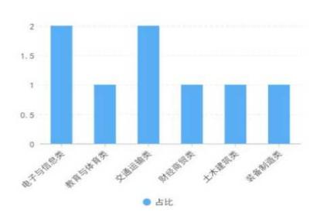

（二）办学条件

1.重要指标
对照教育部《普通高等学校基本办学条件指标（试行）》（教发〔2004〕2 号）、 《中等职业学校设置标准》（教职成〔2010〕12 号）等指标，达标工程重点监测指标一览表。

数量 | 1603 | 411

数量 | 171 | 0 | 0 | 0 | 171 | 9.39

数量 | 75000 | 70000 | 145000 | 65.42 | 88640 | 0 | 88640 | 55.29

数量 | 2251 | 14024

数量 | 135005 | 6300 | 141305 | 121.5

2.数字化校园
荆州市职业教育中心依托荆州理工职业学院数字化校园建设的成果以原有校园网络为基础，对教学、科研、管理和生活服务等信息资源进行了数字化建设，按照“数据集中、应用集成、硬件集群 ”对信息资源进行整合和优化，在网络上构成统一的用户管理、统一的资源共享和统一的权限控制，实现了“一网一库一卡 ”。“一网 ”是指三个校区提供了有线无线全覆盖的网络服务。学校网络中心机房设施环境较好，无线信息点 500 余个，有线信息点 2000 余个，交换机 140 余台，服务器 20 余台，总出口带宽达 2Gbps，主干带宽 10000 Mbps，桌面带宽最高达 1000Mbps，校园各类网站及教学类应用服务已迁移到虚拟化管理平台统一管理，提升了系统的安全性；“一库 ”是指数字校园基础平台（统一身份认证平台、统一信息门户、数据中心）建设基本完成，拥有教务、学工、办公等各类应用系统 24 个，完成了主要应用系统的统一身份认证，主要应用系统中的数据集成到学校基础数据中心；“一卡 ”是指校园一卡通平台建设完成，校园一卡通现有在用用户 15000 余人，实现了身份认证、图书借还、校园消费、水电交费、 自助圈存、宿舍门禁及大门门禁进出等功能。无论是网络还是软、硬件平台建设都为智慧校园的顺利实施提供了良好的基础设施平台保障。
主要信息化、智能化建设项目有：迎新系统、学工系统、教务系统、顶岗实习系统、财务系统、后勤管理系统、OA 系统、职教云平台、清华在线、博学、电子班牌、一卡通、统一门户系统、统一数据中心、统一认证服务等。

3.办学经费
2024 年，我校办学经费总收入 726.4 万元，其中，中央、地方财政专项投入 430.4万元，学费收入 296 万元，学校年生均财政拨款水平为0.37 万元，与全国、全省乃至同类院校平均水平都相距甚远，学校在自身条件极其困难、办学经费十分紧张的情况下，把有限资源进行充分地运用。
本年度，学校困难生助学金资助工作由学校根据学生上报相关材料审核后上报到荆州市教育局资助中心，资助核批后下达资金到学校后，学校为每位困难学生办理中职资助卡，2024 年春季资助 2863 人，发放免学费、助学金共计 286.3 万；2024年秋季资助 1441 人，发放免学费、助学金共计 144.1 万。

（三）办学成果
学校以习近平新时代中国特色社会主义思想为指引，深入加强和不断改进思想政治教育，坚持五育并举，注重健全德技并修和工学结合的育人机制，持续推进教育教学改革，高度重视成果的培育，2025 年在教科研方面获得多项成果或荣誉。
技能大赛方面，我校在参加了 2025“ 中银杯 ”湖北省职业院校技能大赛（中职组）教育与体育赛道和电子商务赛项两个项目；参加了湖北省第二届职业技能大赛光电技术赛项并获得银奖；参加了荆州市第十七届中等职业学校专业技能大赛新一代信息技术赛道并获得三等奖；参加了“凤鸣荆楚 ·文脉相传 ”2025 年荆州市楚文化经典传习活动并获得二、三等奖。
在科研方面，肖云林校长分别在教育部职业院校教育类专业教学指导委员会与湖北省高等教育学会主持立项课题各一项；王倩雯、柴立等一线老师结合自己的教育教学并固化自己的教学成果，在国家级刊物上公开发表论文多篇；陈文梅、周际等老师分别主持的省哲学社会科学研究专项任务项目和湖北省中华职教社 2024 年度课题研究项目等已进入结项阶段；陈文梅老师作为第二主编完成专著《计算机信息安全与人工智能应用研究》。

二、人才培养

（一）立德树人

1.思政育人
学校积极培育和践行社会主义核心价值观，坚持以育人为本、德育为先、能力为重、全面发展，把立德树人作为教育的根本任务， 自觉遵循教育教学规律和人才成长规律，切实把学生的思想品德和职业道德教育放在教育教学工作的首位常抓不懈。
学校坚持把德育放在首位。深入贯彻落实中共中央办公厅、国务院办公厅《关于进一步加强和改进新形势下高校宣传思想工作的意见》和教育部《中等职业学校德育大纲（2014 年修订）》，深入开展中国特色社会主义和中国梦宣传教育，大力加强社会主义核心价值观教育，帮助学生树立正确的世界观、人生观和价值观。建设学生真心喜爱、终身受益的德育和思想政治理论课程。加强法治教育，增强学生法治观念，树立法治意识。统筹推进活动育人、实践育人、文化育人，广泛开展“文

明风采 ”竞赛、“学校前辈 ”讲校史等丰富多彩的校园文化和主题教育活动，把德育与智育、体育、美育有机结合起来，努力构建全员、全过程、全方位育人格局。

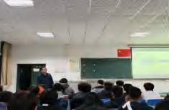
校长肖云林教授上思政课

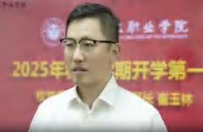
开学第一课

学校的德育课程遵循“贴近实际、贴近生活、贴近学生 ”的原则，深化教法、学法、考法改革，调动学生参与的积极性，提高教学的针对性、时代性、实效性，提高吸引力和感染力。使课堂教学更加贴近社会，更加贴近学生思想、情感和生活，充分体现“ 以学生发展为本 ”，注重学生自主、合作、探究能力的培养，使德育课教学与职业学校的人才培养目标相适应，进一步突出职业教育特色。
根据中华人民共和国教育部制定的《中等职业学校思想政治课程标准》（2020 年版， 学校已全部开足开齐《思想政治》、《职业道德与法律》、《心理健康与职业生涯规划》和《哲学与人生》四门必修课程；并《职业素养》、《中华传统优秀文化》等课程设置为选修课程，分布在不同学期开设。通过思想政治课程的开设，对学生进行理想信念教育、工匠精神教育、道德品行教育、中国传统文化教育、法治知识教育、职业生涯教育以及心理健康教育，充分引导学生积极向上的正能量。
学校坚持以育人为宗旨，以服务学生成长成才为中心，把创建“高品位校园文化 ”和举办“人文素质教育 ”作为思想政治教育创新的主要抓手，在校园里，依托“红五月 ”、“职教活动周 ”等活动丰富了学生的校园文化生活。

2.劳动育人
2020 年 7 月 7 日，教育部关于印发《大中小学劳动教育指导纲要（试行）》的通知（教材〔2020〕4 号）中明确指出，落实《中共中央 国务院关于全面加强新时代大中小学劳动教育的意见》，加快构建德智体美劳全面培养的教育体系，我校根据教育部要求结合我校实践情况迅速出台了关于印发《荆州市职业教育中心《劳动教育》课程实施方案（试行）》的通知（荆职教字〔2020〕8 号），全面落实劳动教育。直到目前，我校每周五下午七八节课为劳动教育课，由学生班主任组织开展相

关劳动，我校的劳动教育课程运行良好，学生参与度、热情度较高。
校园外，组织学生们广泛开展与社会零距离接触的社会实践活动和公益活动，组织学生青年志愿者服务队常年开展志愿者进社区活动，坚持在荆州市烈士陵园开展服务活动、积极与社区联动开展廉政教育主题活动等，服务了社会，增长了学生才干，得到了社会各界的广泛好评。这些活动充实了学生业余生活，夯实了校园文化底蕴，提升了学生的综合素质，塑造了积极向上、健康活泼、奋发有为、 自强不息的校园文化形象，为学生认知社会、与社会零距离接触提供了更广阔的空间，为构建有特色的校园文化。
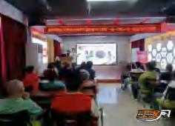
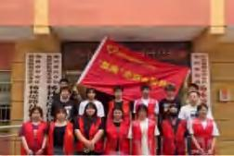

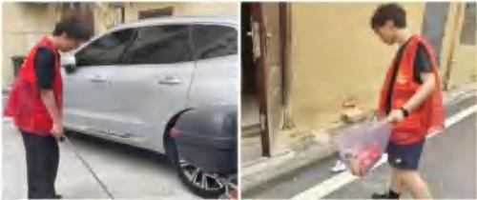

3.五育并举
学校以丰富多彩、健康向上的校园文化活动为抓手，积极组织学生参与各项有益活动。本年度学校举办了第三届学生羽毛球比赛，2025 年合唱比赛、法制进校园活动、趣味运动会、篮球友谊赛、拔河比赛、寝室文化节系列活动、2025 年“ 国家宪法日 ”宪法晨读活动、清廉手抄报比赛、无烟校园主题绘画比赛等主题突出、特色鲜明、形式多样的校园文化活动，展现了学校发展风采，凸显了校园文化特色，这些活动都已经成为学生热爱国家、热爱学校和班级、积极参与的集体活动的体现，也极大地丰富了学生的校园生活，营造了培养学生综合素质的良好氛围，春风化雨，

润物无声。

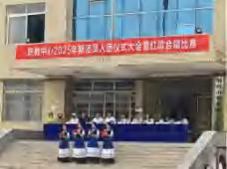
合唱比赛

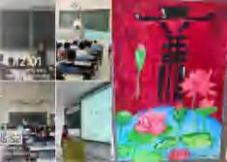
清廉校园主题活动

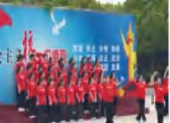
合唱比赛

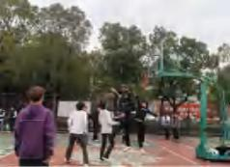
篮球赛

学校重视思政教育队伍建设，本学年度所开展的思政活动在诸多思政教师指导、督导下进行。学校思政课专任老师有 10 人，并组织教师建设思政课教学创新团队，通过示范教师课堂展示带动其他思政教师改进教学方式，学校有德育管理人员 15 人，书记为主要负责人。

（二）队伍建设

1.培训与培养
1.1 教师培养培训
我校始终将师资队伍建设及教师教育教学水平的提升置于核心地位，为此，我们精心构建了一系列教师管理制度与提升计划，并提供了充足的资金支持和坚实的制度保障。遵循《湖北省职业院校教师素质提高计划实施方案》的指导原则，我校已确立并实施了一项为期三年的教师全员培训制度，旨在全面提升教师队伍的整体素质。在此框架下，我们积极组织专业带头人、双师型教师、杰出青年教师以及紧缺领域的教师参与职业院校教师素质提高计划，以进一步强化双师型教师队伍的建设。

按照“加速构建一支道德高尚、业务精湛、结构合理、勇于竞争、善于协作的‘双师素质 ’专任教师团队及‘双师结构 ’教学团队 ”的目标，我们持续致力于提升教师的执教能力，确保教学质量稳步提升。为此，我们切实推进了教师素质提高工程的实施，包括选派骨干教师参与国家和省级专业技能培训、安排青年教师赴企业进行顶岗实习，并积极开展兼职教师的选聘工作。
为全面提升我校在线精品课程的建设水平，本年度，我们特举办了在线精品课程建设专题培训。此次培训邀请了智慧树平台的资深培训师乐琴琴，她系统分享了在线精品课程的建设思路、方法及其实践经验。结合丰富的在线精品课程建设案例，培训师深入解读了相关政策，对比分析了中省及行指委、教指委在线精品课程建设的立项及认定数据，并详细阐述了在线精品课程建设的主要流程。
此外，我校还定期举办“海纳论坛 ”，诚邀国内知名的教育专家与学者莅临指导。论坛内容广泛覆盖职业教育理念、教学方法与技巧、教育心理学以及教育技术等多个领域，极大地丰富了教师们的知识体系，并有效激发了他们的教育教学创新思维。
1.2 党政班子和管理干部培训
在荆州市职业教育中心的持续发展中，党政班子和管理干部作为引领学校前进的核心力量，其素质与能力直接关系到学校的整体运行效率与长远发展。因此，我校高度重视党政班子和管理干部的培训工作，致力于构建一支政治坚定、业务精通、作风优良的管理队伍。
培训内容涵盖政治理论学习、管理技能培训、领导力提升及党风廉政建设等多个方面。通过集中培训邀请知名专家、学者进行专题讲座，利用网络平台提供丰富的在线学习资源，安排管理干部参与学校重大项目的策划与实施进行实践锻炼，以及组织管理干部进行经验分享和研讨交流等多种方式，全面提升管理干部的综合能力。
1.3 教师聘用制度改革创新
我校建立了多元化聘用体系。除了传统的全职教师聘用方式，学校可以尝试建立多元化的聘用体系，包括兼职教师、合同制教师、短期聘用教师等。做好新型学徒制试点项目企业师傅的评聘工作，选聘一批优秀的、工作实践能力强的企业师傅到校任教，这样可以更加灵活地满足学校的教学需求，同时也能为教师提供更多的

职业发展机会。通过实施绩效工资制度，将教师的工资与教学成果、科研成果等挂钩，激励教师积极投入教学和科研工作，提高教学质量和水平。建立科学、客观、公正的教师评价制度，从多个方面对教师的教学水平、科研能力、职业道德等方面进行评价。评价结果应该与教师的晋升、薪酬等挂钩，以激发教师的工作积极性。
重视师德师风在教师聘用中的重要性，将师德师风作为教师评价的重要指标之一。
通过加强师德师风建设，提高教师的职业道德水平，为学生的健康成长提供保障。建立完善的教师培训和职业发展体系，为教师提供持续的专业发展和培训机会。通过培训和职业发展，提高教师的教学水平和专业素养，增强教师的职业竞争力。建立多元化的人才激励机制，为优秀教师提供更好的职业发展机会和待遇。同时，应该注重营造良好的学术氛围和文化环境，吸引更多优秀的教师加入到学校的教学工作中来。
1.4 教师团队建设
我校的教师团队建设是提升教育质量的核心环节。我们通过培养教师的团队精神、强调学习能力、重视管理和关注评估等措施的实施，打造出一支高效、协作、创新的教师团队，为学校的发展提供有力的人才保障。
首先，我们注重培养教师的团队精神。我们通过组织团队活动、加强教师之间的交流和合作，打造一个互相信任、互相支持的团队氛围。我们鼓励教师们共同探讨教育问题、分享教学经验，形成共同的价值观和目标，以实现团队整体效益的最大化。
其次，我们强调教师团队的学习能力。教育领域的知识更新迅速，教师必须不断学习和掌握新的教育理念、教学方法和学科知识。我们通过定期的教研活动、学术交流、专业培训等方式，为教师提供持续的学习机会和资源，帮助他们更新知识和技能，提高教学水平和专业素养。
同时，我们重视教师团队的管理。一个优秀的教师团队需要有一个科学的管理机制来保障团队的正常运转和各项工作的顺利进行。我们通过制定明确的职责分工和合作机制，以及激励机制和管理规范等措施，来确保每个团队成员都能够充分发挥自己的作用，同时也能够与其他成员相互配合，共同完成团队的目标。
最后，我们关注教师团队的评估。为了了解教师团队的工作效果和质量，我们建立了科学的评估机制，包括学生评价、同行评价、 自我评价等方式，来全面了解教师的教学水平、教育效果以及职业素养等方面的情况。同时，我们也通过反馈和

改进等环节，及时调整和完善团队的各项工作，以提升教育质量和教学效果。
1.5 兼职德育导师队伍
我校的兼职德育导师队伍，是校园德育工作的一股灵动活水，核心力量源自校内专职教师与各部门的行政工作者。专职教师发挥教学专长，课堂之上，他们不仅授业解惑，更将德育元素巧妙融入学科知识，文史科目深挖文化瑰宝中的传统美德，理工课程则强调严谨科学态度塑造人格，时刻以师德垂范，用耐心与关爱化解学生学业困惑，成为品德培育的隐形灯塔。行政工作者凭借对校园日常细致入微的洞察，从校园纪律维护到活动组织策划，全方位渗透德育引导。还有本校优秀毕业校友定期返校，以亲身逆袭历程点燃学弟学妹奋斗热情，赋予学业发展与品德磨砺真切动力。
学校精心铺就队伍成长进阶之路，定期德育研讨沙龙碰撞思想火花，分享前沿德育理念与实操案例；线上学习社群 24 小时活跃，随时交流学生突发状况应对策略。本学年，兼职导师主导超十余场特色德育活动，覆盖全体学生，精准帮扶4 名特殊需求学生走出心理阴霾、重塑行为习惯，成为学校德育不可或缺的强力拼图，让品德教育在校园处处生花。
1.6 思政课专任教师数
我校思政课专任教师队伍人员结构合理，专业背景多元且扎实，涵盖马克思主义理论、思想政治教育等诸多对口专业，学养深厚，理论功底过硬，精准把握思政教育核心要义，从晦涩经典中萃取适用于课堂的鲜活素材，为知识讲授筑牢根基。
教学手法上，他们锐意创新，将时政热点无缝接入课堂，借“实时播报 ”引导学生剖析社会万象，在案例研讨里明晰政策导向；情境模拟活动妙趣横生，学生化身历史人物、时代先锋，沉浸式体悟理想信念力量。团队协作紧密，集体备课碰撞智慧，老教师倾囊相授经验技巧，助力年轻教师迅速成长；定期教学反思会深挖问题，优化教案设计与课堂节奏。
1.7 德育管理队伍情况
荆州市职业教育中心有一只精锐德育管理队伍，专职与兼职携手，撑起校园德育晴空。辅导员们从学生日常行为规范精雕细琢，早操出勤到课堂纪律，事无巨细严抓不懈，依校规精准引导，及时纠正偏差；更深度挖掘学生心理需求，坐镇心理咨询室，为青春烦恼答疑解惑，筑牢心理健康防线。家长代表则以亲身体会参与家校共育，反馈学生校外动态，让德育无缝衔接家庭场景。

队伍建设常抓不懈，班会上政策研读、案例复盘双管齐下，紧跟时代德育风向；校外培训、校际交流频繁，带回先进理念落地生根。分工明确又协同作战，处理学生违纪从速且温情，组织大型德育活动井然有序，本学年成功策划校园文化节、公益月等系列盛事 5 场，辐射全校师生，用点滴努力雕琢学生品德，稳固学校德育根基，推动教育质量稳步上扬。
1.8 名师引领
我校非常重视青年教师的成长和发展，为此制定了《荆州理工职业学院青年教师成长导师制实施办法》。该实施办法旨在通过为每位青年教师配备一名优秀导师，对青年教师进行思想引导、专业辅导、科研指导和生活关怀，帮助青年教师尽快融入工作环境，提升自身教学能力和专业素养，促进学校的教育教学质量的提高。在《荆州理工职业学院青年教师成长导师制实施办法》中，我们明确了导师的职责和要求，以及青年教师的培养目标和计划。同时，我们也建立了相应的考核和激励机制，以确保该制度的实施效果。通过该制度的实施，我们期望能够培养出一批优秀的青年教师，为学校的教育事业注入新的活力和动力。
学校还实施“提升教师四类职业技能 ”和“设置五级递进成长途径 ”师资建设工程，进一步提升教师的业务能力与技能水平，通过广泛开展教学研究、培训进修、企业锻炼、项目研究、校企互聘、以老带新、业务比武、典型引路等活动，在确保教师职业道德的基础上，通过制度规范、政策导向和系列培训，全力提升教师的教育教学能力、专业实践能力、科学研究能力和社会服务能力；并通过政策引导、分级管理，创建合格教师、双师素质教师、骨干教师、带头人、教学名师五级递进的成长途径，激励教师不断向更高层次迈进。

2.教研科研
学校一直以来重视教育科研事业，为不断提高教师的教研科研能力，更好地服务于地方经济建设，我校专门出台了《荆州市职业教育中心科研项目管理办法》、 《荆州市职业教育中心绩效考核办法及绩效工资分配办法修定意见》，都对教育科研都做出来明确指示和奖励，并且在职称评比中也做了专门要求。
学校积极做好各级各类教研科研项目的申报及管理，以教指委为突破口，提升教师专业影响力；以教科研为源动力，提升教师专业竞争力；积极组织教师申报各类教科研项目及课题，进一步激发教师开展教科研工作和论文发表、专利申报、职

称申报的积极性。坚持鼓励和支持教师将教研、科研成果进行市场运行式的转化，创建教师专业技能工作室。充分发挥各教研室作用，确保专业带头人带头参加各级各类职业院校技能竞赛活动，为教师参加技能竞赛活动创造有利条件及环境，鼓励教师参与全国、全省教师教学能力大赛，全面提升教师应用信息化教学手段的能力与水平。

3.教师比赛
教师比赛是促进教师专业成长和提升教学质量的重要途径之一。因此，我们每年都会举办各种类型的教师比赛，致力于为全体教师打造一个良好的教学氛围和成长环境。包括教学竞赛、课件制作比赛、说课比赛、教案评比等。这些比赛不仅为教师们提供了一个展示自己教学能力和成果的舞台，也为他们提供了一个互相学习、互相交流的机会。

（三）在校体验
学生踏入校园，时光便在忙碌中与憧憬中中交织出独特的纹理，学生在校的每一天都盈满收获与蜕变，感受到学校的关怀与温暖，增强了心灵的归属感。同时增强教职工的幸福指数，以此调动大家的积极性和促进教育教学的管理与提升，切实做到“三个一切 ”“两个爱 ”，为教育事业而奋斗。以下几个方面进行阐述：

1.奖励资助
奖助学金政策覆盖面广：我校的奖助学金政策覆盖面较广，包括国家奖学金、国家助学金、免学费、滋蕙计划等多种奖励和资助项目。这些项目的设立有效缓解了部分学生的经济压力，提高了学生的学习积极性和动力。
奖助学金评定标准合理：我校的奖助学金评定标准较为合理，综合考查学生的学习成绩、社会实践、家庭现状及志愿服务等多方面表现。这种评定方式有效避免了单一成绩评价的局限性，让更多有潜力和特长的学生得到认可和激励。
奖助学金发放及时到位：我校能够及时、准确地发放奖助学金，确保学生能够及时享受到政策红利。同时，学校还设立了专门的机构和人员负责奖助学金的申请、评定和发放工作，确保程序的规范性和公正性。中职学校免学费和助学金资助政策是党和国家关注社会弱势群体、加快中职教育事业的发展步伐 、促进教育公平的重要政策，为广大中职学生完成学业提供了有力保障。2023 年秋季学年，荆州市职教

中心一如既往地认真贯彻落实执行国家资助政策，及时足额将每一笔资助补助经费发放给受助学生。具体如下： ——换图片
（1）免学费：本年度免学费对象是在籍 23 级、 24 级、 25 级的农村学生和部分城市家庭经济困难学生。2024 年秋季免学费人数为 ：1383 人；2025 年春季免学费人数为 ：1369 人 。
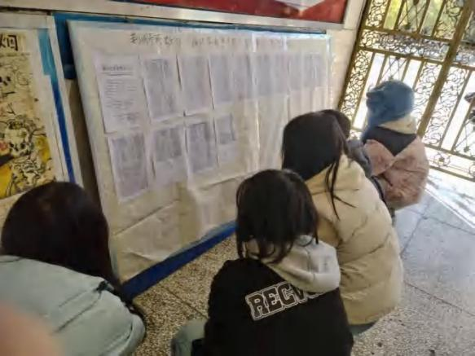
资助学生名单公示
（2）助学金：本年度助学金资助对象是在籍 23 级、24 级、25 级“ 区域生 ”和“ 比例生 ”。金额为 2000 元/人/年.。2024 年秋季助学金发放人数为：58 人 ；2025 年春季助学金发放人数为：166 人。
（3）国家奖学金：本年度国奖对象为 23 级学习成绩、技能表现特别优秀的在校生。按照相关规定，市职教中心经过公正、公平、公开严格评审等流程，共有 1 名学生获得国家奖学金 ，总金额为6000元。

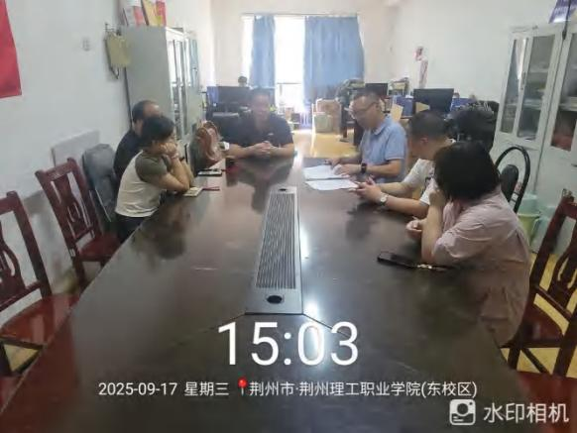
国奖评审
（4）滋蕙计划：该计划资助对象是 23 级毕业通过高职单招考入高职院校的家庭经济困难学生。本年度共有 4 名学生获得该项资助 共计金额 2000元。

2.社团活动
职教中心“雏鹰 ”志愿者服务队，是一支辅助学院建设文明校园的团队，现有队员 80 人，主要负责学院区域清洁卫生整洁度，创建无烟校园，树立文明校园氛围，积极参与社区、社会公益性活动，通过活动的开展，积极倡导志愿者服务精神，为构建和谐校园作出贡献。
职教中心“晨光 ”志愿者服务队，是一支辅助学院部门建设平安校园的团队，现有队员40 人，主要开展安全知识宣传教育活动，提高学生的安全意识和自我保护能力，组织安全隐患排查等志愿服务活动，为学院的安全工作保驾护航。
职教中心艺术团，是一支热爱舞蹈、为学院部门文艺活动增光添彩的团队，现有队员66 人，积极参与学校、学院各类文体活动及校外邀请演出，展现了我校青年学生的精神风貌，从而带动学生的积极性，提高学生在校归属感和幸福感。

3. 三全育人——换图片
（1）体质测评情况
体质测评标准逐步完善：我校的体质测评标准经过多年的实践和修订，逐步完善并趋于科学化。该标准不仅关注学生的身体形态指标，还注重学生的运动能力和身体素质等方面的综合评价。
体质测评结果反馈及时：学生体质测评结果会及时反馈给学生本人及其家长，让学生了解自己的身体状况并有针对性地进行锻炼。同时，学校还会根据学生的个体差异提供个性化的锻炼建议和健康指导。
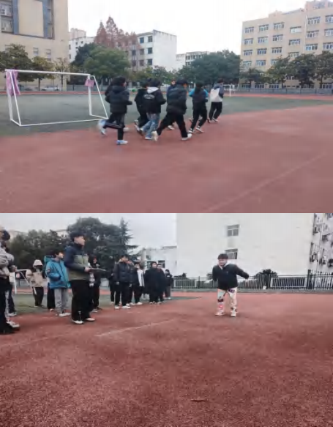

学生体能测试

2024 年下半年，根据省教育厅办公室关于做好《学生体质健康监测评价办法》通知的文件精神，认真组织开展了对我校一年级和二年级学生的体质健康测试工作，体育教师利用体育课时间分别开展了身高、体重、立定跳远、坐位体前屈、50 米、肺活量、引体向上（男）、仰卧起坐（女）、800 米（女）、1000 米（男）等相关项目的测试，参加测试学生人数共计 1730 余人，合格率 92%，优良率 20%。
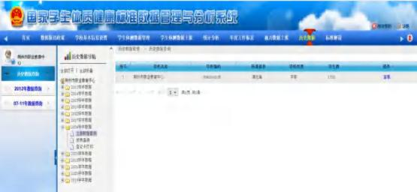
（2）在校生满意度
在校生对校园环境的满意度高：四十多年的办学历史，文化底蕴深厚，设施完备，不断在美化校园环境，为学生提供了良好的学习和生活条件。学生对学校的校园环境满意度还是比较高，认为学校的自然环境和人文环境有机结合融为一体。
在校生对教学质量和教师水平的满意度高：我校的教学质量和教师水平得到了学生的普遍认可和好评。学生对教师的教学态度、教学方法和教学效果给予了高度评价，认为教师们认真负责、专业精湛，能够给予学生有效的指导和帮助。
在校生对学校管理和服务的满意度高：我校的管理和服务工作得到了学生的广泛认可和好评。学生对学校的各项管理工作和服务态度给予了肯定，认为学校的各项工作严谨、规范，能够为学生提供良好的服务和保障。
（3）教职工满意度
教职工对工作环境和待遇的满意度高：我校的工作环境和福利待遇得到了教职工的普遍认可和好评。教职工认为学校的工作环境良好，福利待遇优厚，能够满足他们的生活和工作需求。
教职工对职业发展和晋升机会的满意还是比较认可：我校注重教职工的职业发

展和晋升机会，为教职工提供了良好的发展平台和晋升机会。教职工认为学校的晋升机制可采取多元化，拓宽行政和教辅人员及专职辅导员的上升通道，能够让他们在职业生涯中不断成长和发展。
教职工对团队合作和人际关系的满意度高：我校的团队合作氛围浓厚，人际关系和谐，为教职工提供了良好的工作环境和氛围。教职工认为学校的团队合作能力强，同事之间相互帮助、协作默契，有利于工作的顺利开展和完成。
新校区即将落成搬迁，是全体师生的共同愿望，也标志荆州理工将迈向新征程。

（四）就业质量

1.就业情况
毕业生的就业状况是反映学校办学水平的重要指标之一，但是在目前普及大专学历的大背景下，绝大多数的学生选择了继续上学深造。尽管如此，学校也始终坚持以质量求生存，以服务做保证，以特色谋发展。教学工作主动适应经济和社会发展需要，以就业升学为导向，明确办学目标，努力找准学校、中职学生在区域经济和行业发展中的位置，加大人才培养模式的改革力度，坚持培养面向生产、建设、管理、服务第一线需要的“下得去、留得住、用得上 ”，实践能力强、具有良好职业道德的实用性人才，并成功开创了“升学有保证，就业有保障 ”的双轨运行机制。
2024 年我校共有中职毕业生 1630 人，其中 207 人直接就业，对口就业率达到94.2%，本地就业率达 96%，185 人签订合同或就业协议就业，15 人灵活就业，7 人自主创业，就业产业性质第二产业88人，第三产业97人，就业单位对毕业生满意度为93%。相比前一年，就业生对口就业率、本地就业率、毕业生总体就业率与往年基本持平。

2.升学情况
升入高一级学校人数、各类型升学人数。
升学人数为 884 人，学校全部为专科层次

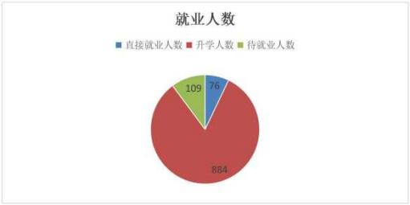
学校积极探索有效的方式和途径，形成常态化、长效化的职业精神培育机制，
重视崇尚劳动、敬业守信、创新务实等精神的培养。充分利用实习实训等环节，增强学生安全意识、纪律意识，培养良好的职业道德。深入挖掘劳动模范和先进工作者、先进人物的典型事迹，教育引导学生牢固树立立足岗位、增强本领、服务群众、奉献社会的职业理想，增强对职业理念、职业责任和职业使命的认识与理解。

（五）创新创业
学校高度重视学生创新创业工作，为加快培养创新创业人才，促进创新驱动创业、创业引领就业，学校除了专门开设创业课程和培训讲座、定期举办创新创业大赛外，学校也会请一些行业企业的成功人士和优秀毕业生，回校开展海纳论坛，向学生介绍他们创业的过程、体会，为学生走创业道路树立信心。同时教师努力培养学生创新精神，帮助学生了解社会，引导学生不断学习创业知识、创业技术，指导学生掌握企业创办与经营的知识和技能，组织学生积极参加创业实践活动。学校每年 6 月份都会组织开展创业大赛，请行业专家进行辅导，并选送优秀项目参加更高级别的赛项。
同时，学校严格落实好教育部做好毕业生就业创业工作的工作精神，学校多措并举，校领导积极带头访企拓岗，力促多元供给，拓展就业新空间，支持毕业生到战略性新兴产业、现代服务业等领域就业创业。学校不断优化创新供需对接方式，力促提质增效，拓宽校园招聘主渠道，搭建就业创业供需对接平台，加强就业信息高效服务。学校努力用心用情做好教育指导，力促服务升级，努力做到毕业教育动心、就业指导入心、就业服务暖心、就业跟踪贴心。学校精细精准帮扶困难群体，力促落实见效，实施重点群体一对一帮扶，解决毕业生就业难问题。

（六）技能成长
学校统筹推进德育、智育、体育、美育和劳动协调育人，将德育纳入社会实践课程，劳动教育纳入课程，将晨训作为体育的课程的补充。学校正积极推进校本课程、课程教学资源库的开发，精品课程的建设也在稳步推进，争取接下来能有所突破。

三、服务贡献

（一）服务行业企业

1.人才支撑
我校紧扣区域经济脉搏，全力为企业和社会筑牢坚实人才根基。秉持服务发展、促进就业的核心理念，深度嵌入产业生态，与湖北五方光电有限公司、潜江大风车教育集团等行业翘楚携手，锚定顶岗实习与就业关键环节，共建稳固基地，确保人才输出“靶向精准 ”。
人才培养模式革故鼎新，校企合作、产教融合贯穿全程。依循市场需求动态雕琢专业设置，精准契合产业升级轨迹，新兴产业催生新专业方向，传统专业迭代焕新；课程内容对标严苛职业标准，引入企业真实项目实战，教学过程模拟一线生产实景，知识讲授与实操演练并驾齐驱。学生专业技能和综合素质得到明显提升，真正实现了专业设置与产业需求、课程内容与职业标准、教学过程与生产过程、毕业证书与职业资格证书、职业教育与终身教育的无缝对接。

2.技术研发
学校依托其高素质的专业教师队伍和先进的实训实验设备资源，成功与企业共建智慧照明协同创新中心、湖北照明设计师人才培养基地、中国照明电器协会人才培养基地、中国绿色照明教育示范基地、AOPA 授权的民用无人机系统驾驶员人才培养基地等多个技术技能创新服务平台，组建技术服务、技术研发团队，为企业提供新产品、新工艺开发以及技术改造升级等服务，协助企业解决实际生产过程中的技术及工艺问题，助推产业发展。
通过这些平台，学校组建起强大的技术服务与研发团队，不仅吸引了大量横向科研经费到账，还通过为企业提供新产品开发、新工艺应用、技术改造升级等技术服务，创造了显著的经济效益。此外，学校在知识产权方面取得了丰硕成果，拥有

多项知识产权授权，并积极推动技术产权交易，实现了技术到款额的大幅增长，有效促进了区域产业的技术进步与创新发展。

（二）服务地方发展

1.产业对接
学校在产业对接方面，紧密围绕国家发展战略、湖北省重点产业及地方经济发展需求，灵活调整专业结构，确保专业设置与产业发展高度契合。学校秉持立足荆州、服务湖北、辐射全国的理念，实现了服务社会理念的“三个转变 ”，即从狭义的人才培养扩展到广义的“产学研 ”综合服务体系，从以学校为中心转向以社会需求为中心，从单向推进升级为双向互动，促进了社会服务与教育教学、师资建设、科研创新及社会支持的深度融合与广泛认可。
为积极响应政府号召，学校与荆州市多个政府部门如创业指导服务中心、教育局、商务局及建委培训中心等紧密合作，充分利用校内实训设施与师资力量，广泛开展针对创业、教育、电子商务等多领域的技能培训，有效服务地方人才工程建设，赢得了政府及受训人员的高度评价，进一步提升了学校的社会影响力与产业对接的实效性。我们定制创业孵化实训方案，培育大批怀揣创新精神的创业先锋；面向教育领域师资培训，输出先进教学理念与方法；电子商务专业为本地中小企业定制电商转型实操课程，助力企业线上拓市；建筑专业则依据建委标准革新课程，为城市建设锻造技术骨干，借全方位社会服务赢得各界赞誉，实现教育教学与社会需求的深度互融、双向奔赴，为荆州产业经济腾飞持续注入强劲职教动力。
同时，学校还积极推动专业链与产业链、技术链、创新链的紧密对接，通过深化校企合作，促进知识、技术与创新的流动与转化，为区域产业升级与经济发展注入了强劲动力。

2.育训并举
学校秉承地方职业院校服务地方服务社会的传统，充分发挥学校标准化考场资源，本年度成功组织了全国大学英语四六级考试、全国计算机等级考试、湖北省高等教育自学考试、湖北省成人高考、湖北省公务员考试、荆州市中小学教师水平能力测试、荆州市中级专业技术职务水平能力测试、湖北省二级建造师考试等各种考试。

（三）服务终身学习
5 月 14 日至 16 日，教育部、中国联合国教科文组织全国委员会、湖北省人民政府主办的 2025 世界数字教育大会在湖北武汉召开。中共中央政治局常委、国务院副总理丁薛祥 14 日下午在武汉出席 2025 世界数字教育大会开幕式并致辞。教育部部长怀进鹏作题为“携手迈向智能时代 推进教育发展与变革 ”的主旨演讲。
5 月 15 日举行的“终身学习 知行合一：数智赋能大规模个性化终身学习 ”平行会议，教育部副部长王光彦、柬埔寨王国劳动与职业培训培训部国务秘书谢顾所、南非高等教育与培训部副部长马纳梅拉莅会并分别致辞。作为湖北省开放教育体系的 3 位市州代表，荆州市广播电视大学校长肖云林教授受邀参加会议。
在现场观摩环节，肖云林、学校开放教育学院副院长乔梁走进 2025 世界数字教育大会“终身教育现场观摩点 ”湖北开放大学，沉浸式感受数智赋能终身教育领域的创新实践成果与蓬勃发展变革。会议期间，肖云林、乔梁分别与来自全国开放教育体系的领导、专家进行了有效的沟通；与湖北开放大学多位领导进行深度交流和工作对接。
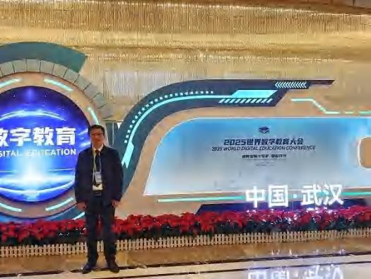

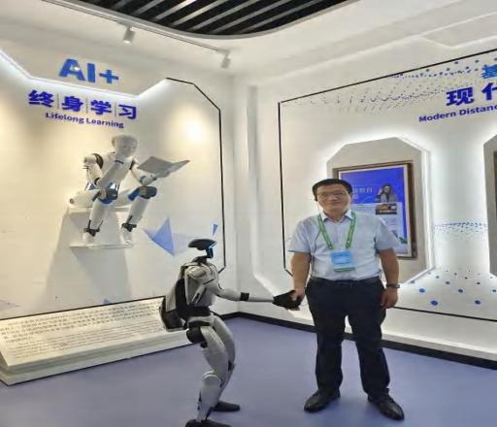

（四）特色服务贡献

1.服务民生
11 月 13 日，校长肖云林率队前往学校定点帮扶村秭归县杨林桥镇响水洞村，开展“五访五看 ”实地调研活动，深入了解帮扶进展与成效，倾听民声民意，共商乡村振兴发展大计。秭归县人民政府副县长赵洪武，杨林桥镇党委副书记、镇长宋祁，县农业农村局副局长张龙，响水洞村党总支书记、主任秦宗尚陪同调研。
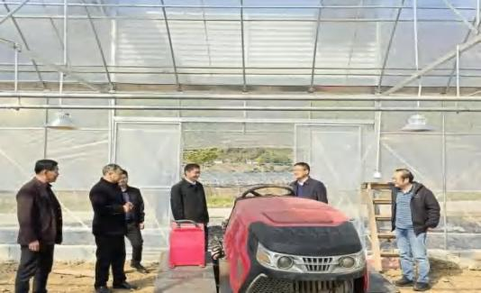

项目现场，肖云林一行深入池坪蔬菜基地育苗大棚和蔬菜大棚项目。详细询问了项目资金投入、日常运营管理、联农带农机制以及为村集体经济创收的具体情况，对项目的规范管理与带动效应给予充分肯定，并强调要确保帮扶资金用在刀刃上，项目运营可持续、见实效，真正惠及于民。

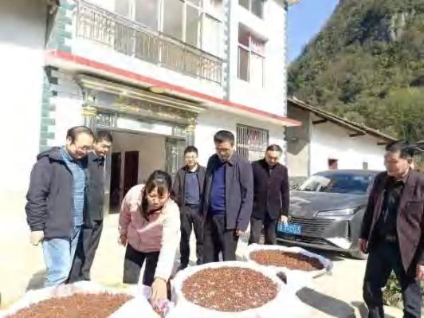

实地调研结束后，学校在村委会组织召开了定点帮扶工作座谈会。会议由赵康主持。杨林桥镇党委副书记、镇长宋祁介绍了杨林桥镇 2025 年巩固拓展脱贫攻坚成果同乡村振兴有效衔接的工作情况。响水洞村党总支书记、主任秦宗尚介绍了响水洞村的村情村况。驻村第一书记刘应新代表驻村工作队汇报了日常工作开展、帮扶责任落实等方面的情况。县农业农村局副局长张龙从“政治站位高、驻村时间长、队伍力量强、工作成效好 ”四个方面，对荆州理工职业学院乡村振兴帮扶工作给予了高度评价。
秭归县副县长赵洪武对荆州理工职业学院驻村工作队给予高度赞赏。他指出，工作队作风扎实、表现突出，是乡村振兴工作的优秀样板，不仅能在省、市级培训后迅速返岗投入工作，也在县级“ 四不两直 ”检查中展现出过硬的业务素养。村里各项成绩的取得，离不开学校的鼎力支持、工作队和村“两委 ”的共同努力。希望

学校能继续支持响水洞村、杨林桥镇和秭归县的发展，立足本地特色，走出一条适合响水洞村的振兴之路。

2.服务职教活动
为深化信息技术教学改革，交流推广先进教学理念与教学方法，10 月 18 日，由湖北省教育科学研究院主办、湖北省第六届信息技术教研组与荆州市职业教育中心 承办、高等教育出版社协办的“湖北省中等职业学校信息技术教学设计与展示活动 ”在我校举行。湖北省教科院副研究员朱国军，荆州理工职业学院党委副书记、校长 肖云林，荆州市教科院副院长胡家权，高等教育出版社施雄，校党委委员、宣传部 长崔玉林等出席开幕式。开幕式后，来自全省中职学校的 16 名优秀教师同台竞技，
展示了一场高水平、高质量的教学盛宴。
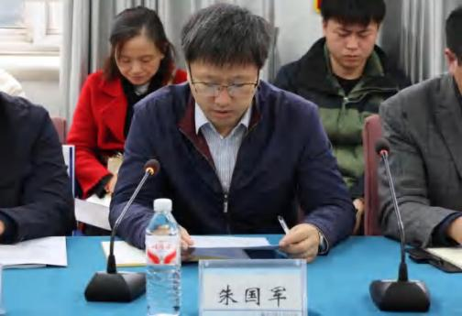

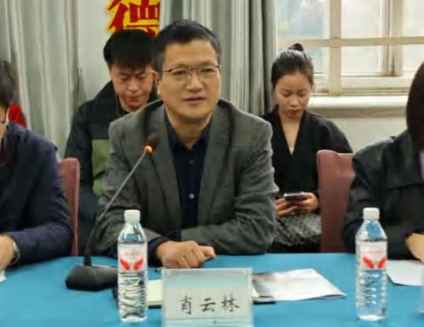

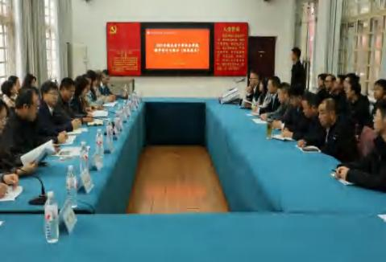
本次活动旨在搭建一个全省中职信息技术教师专业交流与学习的平台，聚焦课堂教学设计的创新性与实践性，共同探索适应新时代发展需求的信息技术人才培养模式。活动现场，16 位参赛教师按照抽签顺序依次登台，围绕数据处理、人工智能应用等前沿领域，进行了精彩的教学设计阐述与展示。

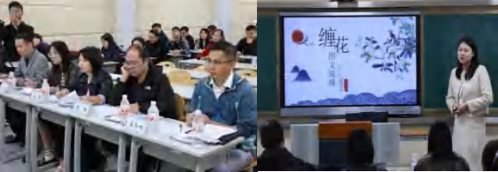
参赛教师们准备充分，教学设计各具特色。他们或以生动的项目任务驱动课堂，引导学生解决真实问题；或巧妙运用信息化教学手段，打造沉浸式、互动式的智慧课堂；或深度融合“ 岗课赛证 ”育人理念，将职业技能要求与教学内容紧密衔接。充分展现了我省中职信息技术教师扎实的专业功底、先进的教育理念和高超的教学艺术。现场气氛热烈，思想的火花不断碰撞，为观摩教师提供了宝贵的借鉴与启发。

四、文化传承
校贯彻落实习近平新时代中国特色社会主义思想，坚持以文化自信为引领，把文化传承紧密结合到教育教学工作的全过程。
一是开设《中华传统优秀文化》、《中国特色社会主义》、《中国历史》、《养成教育》、《劳动教育》等课程，将传统文化融入到课堂教学中。通过讲解、讨论、实践等方式，引领学生加深对传统文化的认识，传播中华传统文化，让学生了解和体验传统文化的魅力。
二是长期坚持开展系列活动，传承经典，营造氛围。如开展每日晨训《经典诵读》板块，引领学生读经典、学经典、悟经典等方式感受传统文化的魅力；
经常性的用主题班会、宣传海报、黑板报等方式在校园内营造学习传统文化的良好氛围，积极正向引导学生。
三是通过组织师生开展社会实践，例如深入社区和革命烈士陵园等，让师生亲身了解荆州地区革命史和荆楚文化的历史底蕴和文化内涵。

五、国际合作
国际合作是学校的一个薄弱环节，也是学校今后的一项重点工作， 目前主要的工作思路是依托荆州理工职业学院，开拓并采取“引进来 ”和“走出去 ”两条道路：

“ 引进来 ”即积极与国际优质教育资源进行合作，引进国外先进标准、课程、教材和资源等；“走出去 ”即积极参与一带一路国家的职业教育，帮助其引进中国职业教育资源，推动职业教育体系现代化建设及人才培养，共享职业教育发展成果。

六、产教融合

（一）共筑合作机制
为深入贯彻党的二十大精神，落实中共中央办公厅、国务院办公厅《关于深化现代职业教育体系建设改革的意见》和《教育部办公厅关于开展市域产教联合体建设的通知》（教职成厅函〔2023〕15 号）要求，打造湖北省内职业教育体系建设改革发展高地，探索市域产教联合体（以下简称联合体）的“荆州模式 ”，荆州“十四五 ”期间，以荆州先进制造业、现代服务业、现代农业为核心主导产业，依托全市各级经济技术开发区，积极培育和建设联合体，争取创建荆州经开区国家级联合体。到“十四五 ”末，基本形成“人才供需匹配紧密，各方资源要素集聚，服务发展能力强劲 ”的荆州职业教育新生态，为推进荆州建设江汉平原高质量发展示范区提供有力的智力、人才和技术支撑，为探索中国现代职业教育体系新模式提供“荆州元素 ”。
我校以市域产教联合体建设为契机，积极参与荆州市市域产教联合体的创建，下一步的工作重点是针对荆州本地先进制造业为核心主导产业，积极做好政府和本地制造龙头企业的衔接工作。

（二）共建共享资源
学校积极参与美的产业学院、现场工程师班等项目，注重校企联合培养的文化氛围建设，切实做好联合培养、工学结合的人才培养模式改革。学校进一步推进了现代学徒制的试点工作，努力实现校企的深度合作、无缝对接、资源共享和优势互补，努力形成教学链、产业链、利益链的深度合作。同时学校先后与多家国内知名企业开展办学合作，引进职业标准，开发课程内容，为学生搭建良好的发展平台。
学校依托特殊工种培训平台对校内外广泛开展电工、电焊工等特殊工种培训。现已与荆州市多家企业开展合作， 目前运行效果良好，培训通过率较高，受到企业和参训人员的好评；学校还依托荆州理工职业学院国家职业资格鉴定所，将继续对校内学生开展保育师、电工、计算机程序设计员、电子商务师、机床装调维修工、

公共营养师等多个工种的职业资格培训，获证率近 100%。

（三）校企协同育人
学校坚持“ 以服务发展为宗旨，以促进就业为导向，走产学研结合发展道路 ”的办学方针，积极探索校企合作、产教融合、工学结合、产学并举之道，积极推动现代学徒制和新型学徒制度的融合试点，将“合作共建 ”作为学校改革与发展的重要途径，积极探索与企业的合作办学、合作育人、合作就业、合作发展等深度合作机制，形成“人才共育、过程共管、成果共享、责任共担 ”的校企办学体制；形成融入合作企业元素的学校精神、校园文化和品牌专业；提高学生的创新创业能力及就业核心竞争力。
在校外实训基地方面，学校先后与湖北美的电冰箱有限公司、湖北五方光电有限公司、荆州市沙市区长江尚品童星幼儿园、荆州市第二教育幼儿园、沙市区武大小太阳幼儿园、荆州市万声通讯有限公司等荆州本地企业开展深度合作，建立了稳定的实习、实训基地。学校积极融入荆州理工与荆州开发区建立的“三对结，三联线 ”战略，努力为荆州建设江汉平原高质量发展示范区培养更多技能型人才。

七、发展保障

（一）党建引领

1.坚持党的全面领导
党建引领职业教育是党组织作为最高政治领导力量决定职业教育方向。中国特色职业教育发展和建设的关键在于，在发展中完善现代职业教育制度体系，让政府和市场形成合力，领导和调节各治理主体行为达成共识的实践。党建引领能正确回答职业教育发展的根本问题，即培养什么类型的人才，怎样培养人才、为谁培养人才。
学校党组织在重大决策中发挥领导核心作用，对学校的发展规划、重大改革举措、重要人事安排等进行前置研究讨论，确保学校发展的正确方向。通过组织政治学习、开展主题教育活动等方式，提高师生的思想政治素质，加强对学校思想政治工作的领导，确保党的教育方针在学校得到全面贯彻落实。
学校的教师党员共有 119 名，学生团员共有 210 名。党支部会按照党章规定，定期开展组织活动，加强党员干部的思想政治建设，注重党员干部的能力建设，通

过集中学习、专题培训等方式，提高党员干部的政治理论水平和党性修养。同时会定期研究共青团工作，加强对共青团工作的领导，为共青团工作提供指导和支持，将团建工作纳入党建工作总体布局。注重对团干部的培养和选拔，通过培训、交流等方式提高团干部的业务能力和综合素质。开展党团共建活动，如共同组织志愿服务、主题团日等活动，增强党团组织的凝聚力和战斗力。
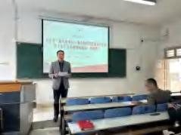
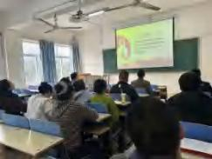

2.党建品牌建设
学校作为思想文化的重要传播阵地，党建品牌建设首要任务在于强化对师生的思想引领。结合学校实际，培育党建工作特色品牌，如 “晨光志愿者服务队 ” 等，形成学校党建工作的亮点。组织开展 “红色经典诵读 ”“党史进校园 ” 等系列活动，让师生深入了解党的光辉历程和伟大成就，激发他们对党的热爱与信仰，从而在校园内形成浓厚的爱党爱国氛围，为学生树立正确的世界观、人生观、价值观奠定坚实基础。

3.党建育人活动
荆州市职业教育中心在学生工作中一直秉持着一颗“红心 ”，即教育工作者坚持党的领导的忠诚之心，忠诚于党的教育事业的坚定之心，学生一心向党的赤诚之心，发掘专业特色，依托学生活动，对学生进行集体主义、爱国主义教育和家国情怀、清廉校园建设的培育，取得了非常显著的成效。
荆州市职业教育中心每年 5 月份举办一次红歌赛，每学期举办一次幼儿集体操比赛。
我校一年一度的红歌赛参与范围广，所有年级所有专业所有班级全覆盖，学生们在听红歌、学红歌、唱红歌、比红歌中，学习历史，感悟历史，达到爱国主义的别样教育。

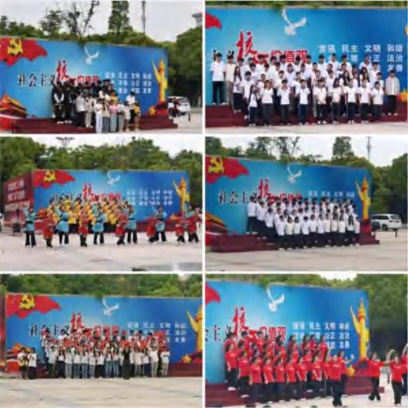
一年两次的幼儿集体操比赛，参赛对象为幼儿保育专业。幼儿集体操分必选操和自选操，赛前各班认真编排、反复练习、精益求精，只为在赛场上全力展示本班的实力，比赛过程精彩纷呈，成为校园里一道亮丽的风景线。以赛促学，以赛促教，既检验、锻炼了专业能力，又增强了班级的凝聚力，实现集体主义的再教育。
2025 年荆州市职教中心党支部每月开展主题党日活动，全体党员和入党积极分子一起读党章、学党史，集体学习党的二十届四中全会精神，守初心，明使命；组织全体党员和入党积极分子、学生代表前往荆州市革命烈士陵园，缅怀革命先烈，
开展爱国主义教育；在师生中开展了“青年 ·清廉 ”清廉学校建设系列活动，在学 生中开展了“敬廉崇洁，清新学风 ”主题班会、“清廉守正、两袖清风 ”手抄报比 赛，在教师中开展了重温教师誓词、并自愿签订《清廉执教承诺书》，以达到以“清 ”育人,以“廉 ”润人的目的。

（二）经费保障
2024 年，我校办学经费总收入 726.4 万元，其中，中央、地方财政专项投入 430.4万元，学费收入 296 万元，学校年生均财政拨款水平为0.37 万元，与全国、全省乃至同类院校平均水平都相距甚远，学校在自身条件极其困难、办学经费十分紧张的情况下，把有限资源进行充分地运用。
本年度，学校困难生助学金资助工作由学校根据学生上报相关材料审核后上报到荆州市教育局资助中心，资助核批后下达资金到学校后，学校为每位困难学生办理中职资助卡，2024 年春季资助 2863 人，发放免学费、助学金共计 286.3 万；2024年秋季资助 1441 人，发放免学费、助学金共计 144.1 万。

（三）条件保障

1.达标工程
荆州市职业教育中心 2024 年达标工程相关数据

数量 | 1603 | 411

 |  | 校外教师数从
数量 | 171 | 0 | 0 | 0 | 171 | 9.39

数量 | 75000 | 70000 | 145000 | 65.42 | 88640 | 0 | 88640 | 55.29

数量 | 2251 | 14024

数量 | 135005 | 6300 | 141305 | 121.5

2.条件改善
提升学校硬件条件。随着学校新校区的建设，学校搬迁后教学楼、宿舍、食堂等基础设施都焕然一新，实训条件也将大大改善，学生的学习生活环境将发生根本性的变化。
优化师资队伍结构。学校近几年在不断加大招硕引博的力度，并不断加强教师培训以提高教育教学能力，并形成合理的人才梯队。
课程设置更新调整。学校紧跟市场需求，将积极引入企业参与课程开发，实现课程内容与企业需求对接，并增加实践环节以提高学生动手能力。
在资金投入方面，向上争取政府的加大投入，以更充足的资金流向职业教育用于改善办学条件。

（四）质量保障

1.关键办学能力提升
学校教育教学改革与评价方式变革是提升职业教育质量的关键举措。
（1）教育教学改革
课程设置与教学内容改革。教学过程中不断改革传统的教学模式和课程结构。构建以技能教学为主体的模块化课程结构，使理论教育与实践教学有机结合。同时，教学内容也要体现最新的科学知识，并注重实用性，让学生能看懂、能学会、能用上。
加强师资队伍建设。提高教师的专业技术水平和实践能力，加强“双师型 ”教师队伍建设，不断以改善教师结构。
推行教学实践一体化。专业课教学应采用边教、边学、边做的教学方式，在实训中心或专业教室完成教学任务，以提高学生的实践能力和职业素养。
（2）评价方式变革
1. 多元化评价体系：逐步建立包含综合素养、文化素质和技术技能等多个方面的评价指标体系，形成学生、老师等身份学习工作的立体化评价。引入自我评价、

互评等评价方式，形成综合评价的形式。
2. 强化过程评价：改变以往只注重结果的评价方式，加强对学生学习过程的评价。通过记录学生学习过程、成果及反馈结果，教师可以及时指导并记录入档案，有助于学生发现自身的优势与不足，及时调整改进。
总之，学校教育教学改革与评价方式变革需要紧跟时代发展步伐，不断创新和完善，以培养出更多符合社会需求的高素质技术技能人才。

2.学校治理
坚持党对高校工作的全面领导和坚持依法治校，突出党委领导下的校长负责制制度和大学章程的法律主体地位。学校党委统一领导学校工作，校长主持学校行政工作，不断完善与支撑起高校承担的人才培养、科学研究、社会服务、文化传承与创新等“ 四大职能 ”，落实“立德树人 ”的根本任务。坚持“守正创新 ”的主基调，推进学校治理体系和治理能力提升，结合省、市上级部门政策文件，学校出台涉及教育教学管理、行政管理、教职工管理、学生管理、安全管理、校园管理等相关文件。

3.年报编制
质量年报编制在编写质量、数据规范性检查、宣传和公开以及对学校发展和质量提升的促进等方面扮演着至关重要的角色。具体如下：
（1）编写质量
内容全面准确。质量年报应涵盖学校的基本情况、学生发展、教育教学、师资队伍、校企合作、社会服务等各个方面，确保内容的全面性和准确性。
数据真实可靠。年报中的数据应经过严格核实，确保真实可靠，避免虚假数据和夸大其词。
结构清晰合理。年报的编写应注重结构清晰，逻辑合理，便于读者理解和阅读。
（2）数据规范性检查
数据标准统一。采用统一的数据标准和统计口径，确保数据的可比性和一致性。数据校验严格。对数据进行严格的校验和审核，确保数据的准确性和完整性。
数据更新及时。及时更新数据，确保年报中的信息与学校当前状况保持一致。
（3）宣传和公开
多渠道宣传。利用学校网站、社交媒体、新闻发布等多种渠道，广泛宣传质量

年报，提高学校的知名度和影响力。
公开透明。将质量年报公开在学校网站或相关平台上，供社会各界查阅和了解，增强学校的透明度和公信力。
反馈机制。建立反馈机制，收集社会各方面的意见和建议，为学校的持续改进提供参考。
（4）对学校发展和质量提升的促进
1. 提升学校形象：通过发布质量年报，展示学校的办学成果和特色，提升学校的形象和声誉。
2. 促进学校内涵建设：年报的编制过程也是对学校教育教学工作的一次全面梳理和总结，有助于发现不足，明确改进方向，推动学校内涵式发展。
3. 增强社会认可度：质量年报的公开和宣传，可以增强社会对学校的认可度和信任度，为学校赢得更多的支持和资源。
4. 推动校企合作：年报中展示的学校教育教学成果和校企合作案例，有助于吸引更多的企业关注和合作，推动校企合作的深入发展。
中职学校质量年报在编写质量、数据规范性检查、宣传和公开以及对学校发展和质量提升的促进等方面具有重要作用。学校会高度重视质量年报的编制工作，确保其全面、准确、规范地反映学校的办学水平和成果。

（五）政策保障
认真落实《教育部办公厅关于建立职业院校教学工作诊断与改进制度的通知》 （教职成厅〔2015〕2 号）、《关于做好中等职业学校教学诊断与改进工作的通知》、 《中等职业学校教学工作诊断与改进指导方案（试行）》（教职成司函〔2016〕37号）、《省教育厅关于印发〈湖北省中等职业学校教学诊断与改进工作实施方案（试行）的通知》、《湖北省中等职业学校教学诊断与改进工作实施方案（试行）》（鄂教职成〔2016〕5 号）、《荆州市中等职业学校教学诊断与改进工作实施方案》等文件精神，全面开展教学诊断与改进工作，完善内部质量保证体系和运行机制，建立教学工作诊断与改进制度，树立现代质量文化。
学校严格落实国家资助政策，本着“应助必助 ”的原则，严格审 核所有在籍在校学生上交资料，确保无差错。同时，严格各级励志奖学金评比与发放，确保规范实施与作用发挥。

项目名称 | 人数 | 金额（万元）
2025 年春季免学费 | 1369 | 136.9
2024 年秋季免学费 | 1383 | 138.3
2025 年春季助学金 | 166 | 19.09
2024 年秋季助学金 | 58 | 5.8
2023 年秋季奖学金 | 3 | 1.8

八、特色创新

【案例一】：“3+2”中高职贯通培养 多路径打造职业教育成才立交桥
学校根据荆州优势的“23515 ”现代产业体系，依托荆州理工职业学院的办学优势，积极申报“3+2 ”机电技术应用专业，同时扎实做好已有“3+2 ”计算机应用和电子商务专业中高职贯通培养，联合制定人才培养方案，系统优化人才培养模式，培养的毕业生适应社会能力强，深受企业欢迎。

【案例二】：产教融合协同育人 对接荆州产业升级
优化专业适应荆州主导产业。主动适应经济结构调整和产业变革，开展人才培养战略定位和专业结构优化调整论证，聚焦湖北省“51020 ”现代产业体系和荆州“4611 ”现代产业体系布局等重点领域的装备制造、电子信息、现代服务业等主导产业定专业，大力培养技术技能型人才，有力地支撑了荆州区域经济社会发展。

九、挑战与展望

（一）面临挑战
挑战一：职业教育认可度不高
具体分析：
社会普遍认为职业教育是“末路选择 ”，只有考入本科无望的学生才会选择报读职业院校。从家长到考生一致对职业教育产生抵触心理，认为当技术工人难有出头之日，这导致职业教育认可度下降，报考职业院校成了考生的“无奈之举 ”。这种观念的存在，不仅影响了职业教育的生源质量，也限制了职业教育的发展空间。

应对措施：
1. 多维度宣传立法：《中华人民共和国职业教育法》的出台，进一步巩固职业教育在国民教育体系中的地位，特别是与普通本科教育形成各有千秋的对比和同等重要的地位。
2. 强化职业教育宣传力度：从高三年级开始加大宣传职业教育与本科教育的重要地位，让职业教育的优势与普通本科教育的优势相得益彰，强调两者无优劣之分，只有合适之别。
3. 展现职业教育发展成果：通过媒体报道、企业宣传等形式，提升职业教育对国家战略、经济建设、产业变革的重大意义，展示职业教育人才的科技创新、技术创新、知识产权、成果转化等方面的成果。
挑战二：职业教育与产业发展契合有待提高
具体分析：
虽然职业教育是推动产业转型升级、科技创新赋能、科技成果转化、技术创新的重要动力，但当前职业教育的专业设置、课程体系、实习实训、技能考核、创新能力等与产业发展需求有效衔接不紧密。
应对措施：
1. 优化专业建设：充分结合湖北省“51020 ”和荆州市“23515 ”现代产业体系，推陈出新，响应发展需求，进一步优化专业设置。
2. 强化校企合作：积极与企业做好专业对接、岗位对接，开展“订单班 ”、“冠名班、“定向班 ”等合作，实现理论知识与企业实践相结合，形成职业教育人才出校后理论知识扎实、入企后人岗匹配的良好局面。
综上所述，针对职业教育认可度不高和与产业发展契合度不高这两项挑战，需要通过加大宣传、优化专业建设、强化校企合作以及建立产教融合共同体等措施来逐步解决。这些措施的实施将有助于提升职业教育的地位和质量，为荆州社会经济发展做出更大的贡献。

（二）发展展望
1. 深化产教融合，推动职业教育与荆州产业发展深度融合：
职业教育应紧密围绕地方经济实际和产业发展需求，科学设置和调整专业，确保人才培养与市场需求的高度契合。

结合学校制定的“三连线、三对接 ”的工作思路，加强与荆州开发区企业的合作，建立深度的产教融合机制，共同制定人才培养方案、开发课程和教材，实现教育链、人才链与产业链、创新链的有效衔接。
推广“订单式 ”人才培养模式，根据企业需求定制化培养人才，提高人才培养的针对性和实效性。
建设一批高水平的产教融合实训基地，提升学生的实践能力和就业竞争力。
2. 完善职业教育体系，构建人才培养立交桥：
推进中职、高职的纵向贯通，打通职业教育之间的衔接通道，为学生提供优质的升学路径。
逐步实施“ 1+X ”证书制度，鼓励学生获取多种职业技能证书，拓宽学生的知识结构和技能储备。
探索特色学徒制，形成符合技术技能人才成长规律的职业教育人才培养模式，为经济社会发展培养更多高素质技术技能人才、能工巧匠和大国工匠。
综上所述，通过深化产教融合和完善职业教育体系，可以有效促进职业教育的发展，提升职业教育服务经济社会发展的能力。

